
НАУКОВИЙ СЕМІНАР

«Квантово-хімічні властивості молекули парацетамолу»

10 листопада 2014 р.

Доповідач:
к. фарм. н., ас. Левашова О. Л.

Харків-2014

За хімічною будовою парацетамол є гідрокси похідним ацетаніліда
N-(4-гидроксифенил) ацетамід. Фармакологічні властивості парацетамолу широко використовуються в медичній практиці, а квантово-фармакологічні його властивості не було вивчено. Модель молекули парацетамолу, розраховану на основі геометричної оптимізації, наведено на рис. 1.
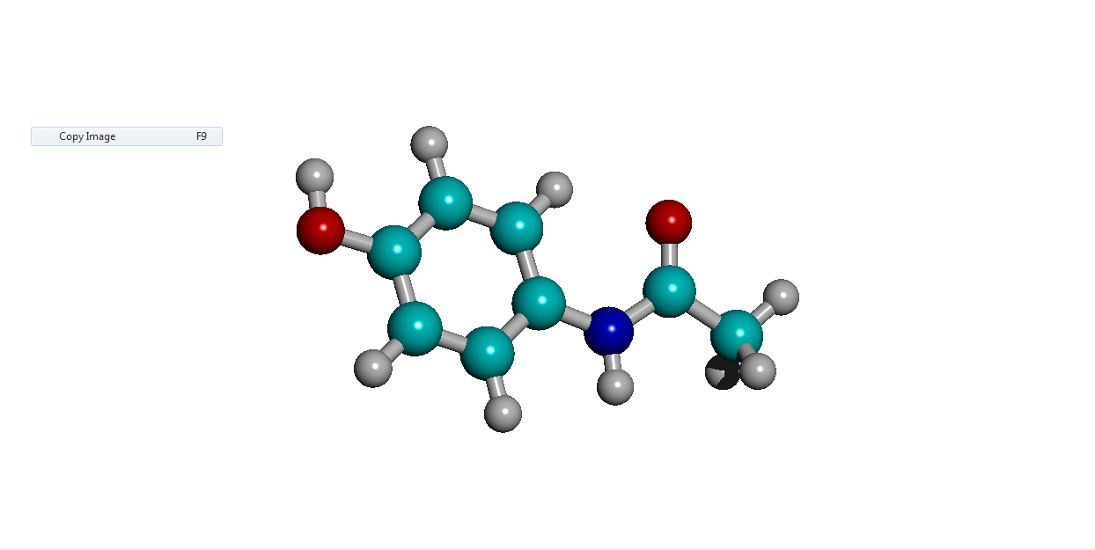
Рис. 1 – Структура молекули парацетамолу.
На рис.2 вказано типи атомів та їх нумерацію, прийняту в розрахунку в молекулі парацетамолу. Розміри молекули за осями складають: Х=1,147 Å, Y=-2,358 Å, Z= 0,102 Å.
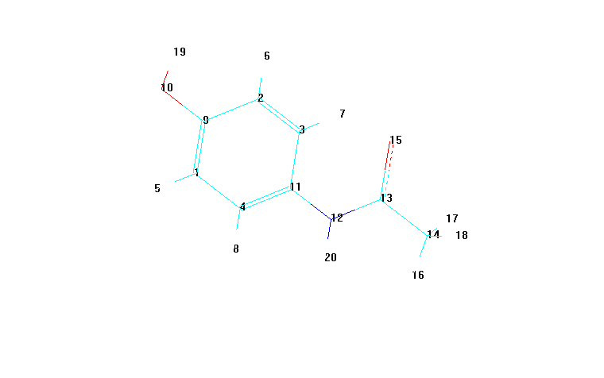
Рис. 2 – Нумерація атомів, прийнята при розрахунку у молекулі парацетамолу.
Позитивно заряджені ядра усіх атомів, що утворюють каркас молекули, у просторі оточені електронною хмарою. Ця негативно заряджена електронна хмара, залежно від її наближення до ядра, має різну густину. На рис. 3 показано розподілення електронної густини тільки зовнішніх валентних електронів у молекулі парацетамолу. Саме валентні електрони беруть участь в утворенні комплексів або хімічних реакціях.
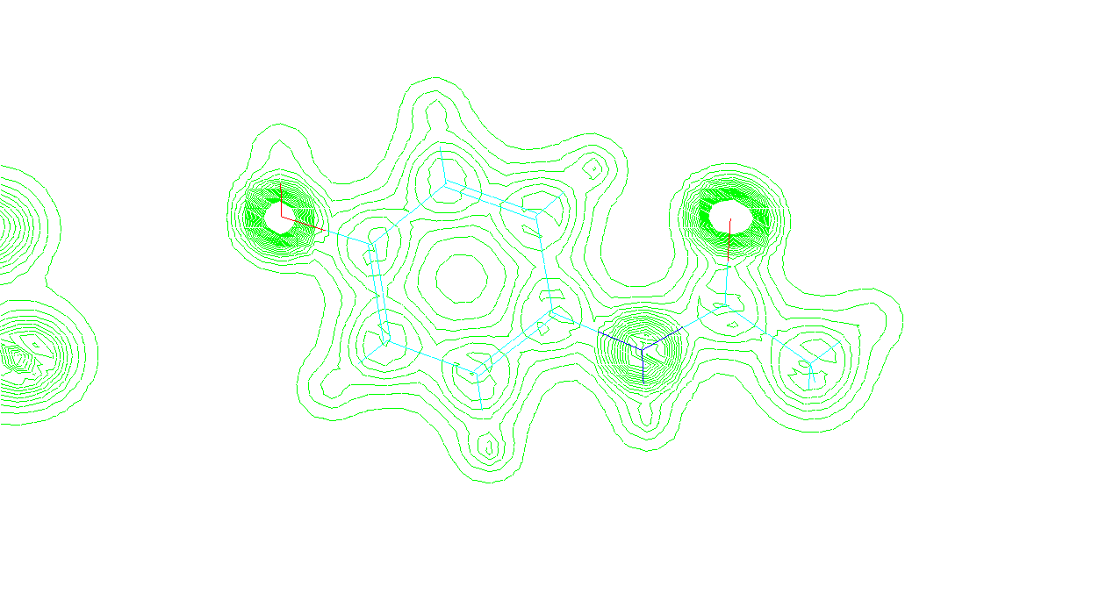 | 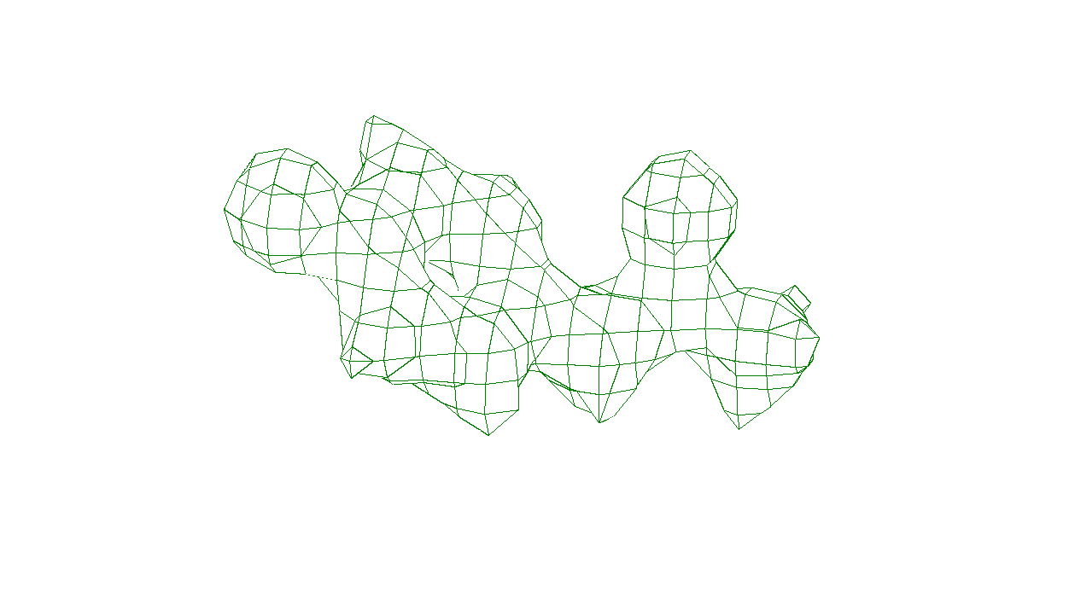
Рис. 3 – Розподіл електронної густини зовнішніх валентних електронів у молекулі парацетамолу.
З рис. 3 видно, що найбільша електронна густина є притаманною електронегативним атомам оксигену та нітрогену, а також на 2, 4, 11 атомами карбону, меншою мірою – атомом оксигену фенольної групи, й атомом карбону метильної групи. Отже, вказані атомні угруповання будуть визначати реакційну активність молекули парацетамолу при взаємодії з різноманітними лігандами.
Реакційна здатність молекули характеризується значеннями та локализаціей ВЗМО и НВМО (теорія H. Fukui).
Локалізацію енергії граничних орбіталей парацетамолу показано на рис. 4 та 5.
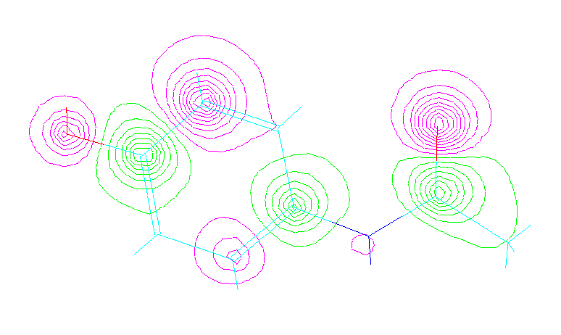
Рис. 4 – Локалізація вищої занятої молекулярної орбіталі в молекулі парацетамолу на атомах кисню, C₂, C₄, C₉, C₁₁, C₁₃ – місця взаємодії з електрофілами.
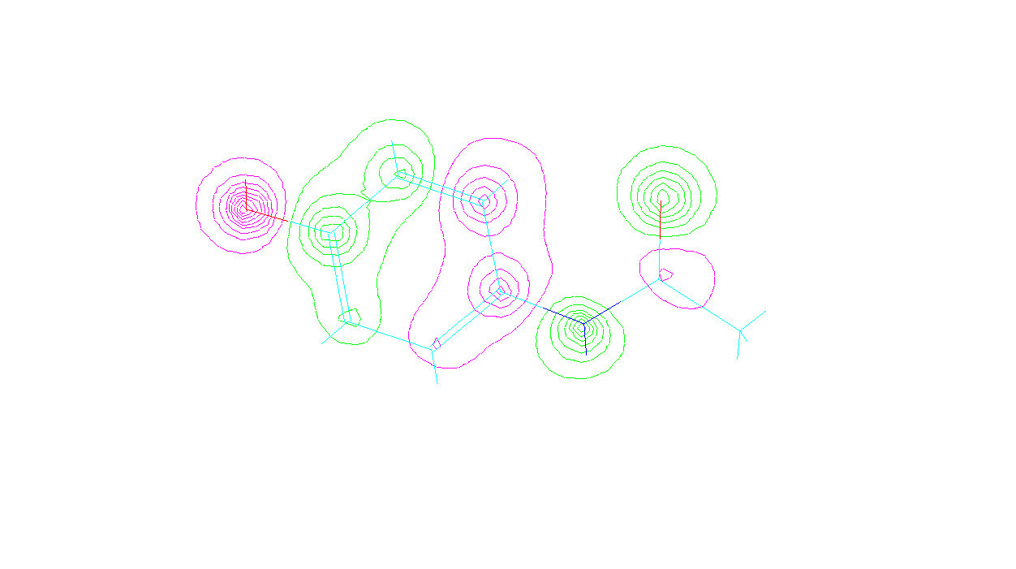
Рис. 5 – Локалізація нижчої вільної молекулярної _интези_е в молекулі парацетамолу на атомах N₁₂, C₂, C₃, C₉, C₁₁, C₁₃ – місця взаємодії з нуклеофілами.
Вельми інформативною характеристикою, при дослідженні квантово-фармакологічних властивостей лікарських засобів, є розподіл у молекулах електростатичного потенціалу. Розподіл електростатичного потенціалу в молекулі парацетамолу наведено на рис. 6.
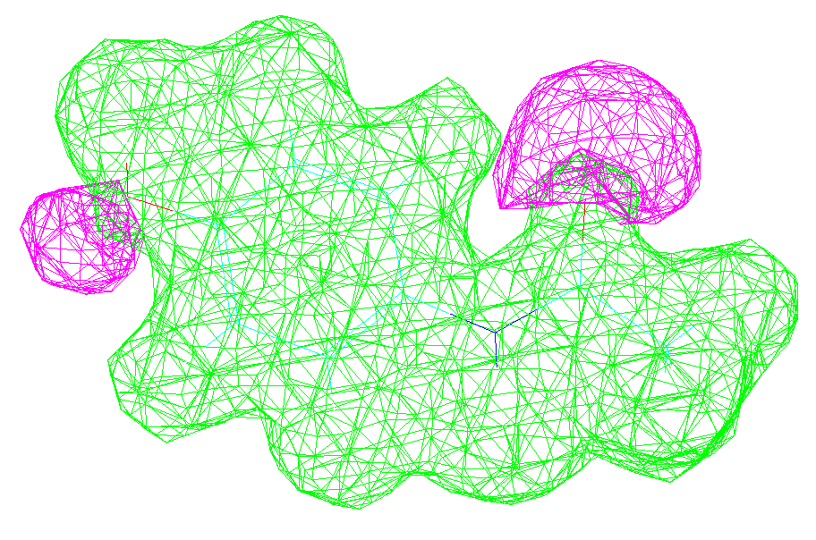
Рис. 6 – Розподіл електростатичного потенціалу в молекулі парацетамолу.

Примітка: У лівій та правій частині рисунку малиновим кольором зображено атоми оксигену з негативним електростатичним потенціалом, решта – атоми з позитивним електростатичним потенціалом.
Атоми оксигену, зображені на рис. 6, мають негативний електростатичний потенціал і здатні до протонування. Отже саме ці атоми беруть участь у формуванні водневих зв’язків при взаємодії парацетамолу з активними центрами рецепторів. На рисунку 3.7 показано кольорова шкала розподілу електростатичного потенціалу між усіма атомами молекули парацетамолу. На цьому малюнку найкраще показано, що атом нітрогену також має негативний електростатичний потенціал, тобто є акцептором протонів при формуванні водневих зв’язків.
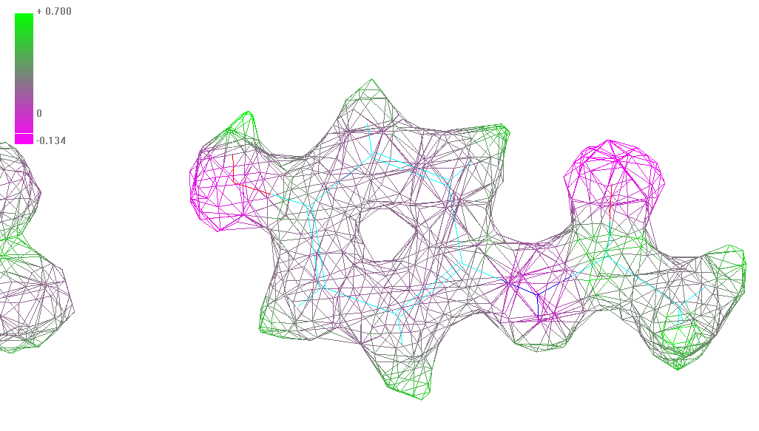
Рис. 7 – Розподіл електростатичного потенціалу в молекулі парацетамолу.
Молекула парацетамолу є слабо полярною, субстанція цього лікарського засобу розчинна у воді, полярними фрагментами є фенольний гідроксил, оксогрупа та щонайменше атом нітрогену. За рахунок як полярних (атомів оксигену та нітрогену), так і неполярних фрагментів, парацетамол може взаємодіяти з різноманітними біолігандами організму, наприклад з полярними білками і неполярними ліпідами.
Для детального з’ясування реакційної активності парацетамолу проведено розрахунок зарядів на кожному з атомів молекули (рис. 8).
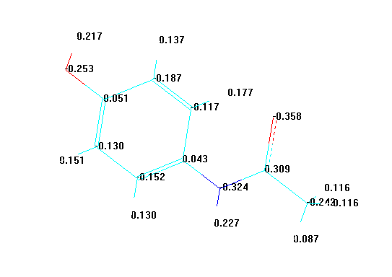
Рис. 8 – Величини зарядів на атомах молекули парацетамолу.
Встановлено, що найбільш негативно зарядженим є атом оксигену (-0,253; -0,358 ат. од.), атом нітрогену (-0,324 ат.од.). На атомах карбону, не зв’язаних з атомами оксигену та азоту, електронна густина значно відрізняється: -0,242 ат. од. у атома карбону метильної групи. Атоми карбону фенольного кільця мають надлишок електронної густини в межах від -0,187 до -0,117 ат. од.. Найбільший дефіцит електронної густини спостерігається на атомах карбону фенольного кільця, безпосередньо зв’язаних з атомами оксигену та нітрогену (0,051; 0,043 ат. од.). Позитивний заряд також мають атоми гідрогену (від 0,227 до 0,087 ат. од.).
Загальний розподіл усіх зарядів у просторі утворює диполь. Напрямок диполю в молекулах відповідає сумі дипольних моментів хімічних зв’язків і визначається від негативного полюсу до позитивного. Дипольний момент – це векторна величина, яка характеризує несиметричність розподілу зарядів в електронейтральній системі. Оскільки дипольний момент молекули кількісно відображає статичну поляризацію молекули, його величина є мірою, яка визначає активність хімічної взаємодії. Загальний дипольний момент молекули парацетамола складає 2,624 D (рис. 9).
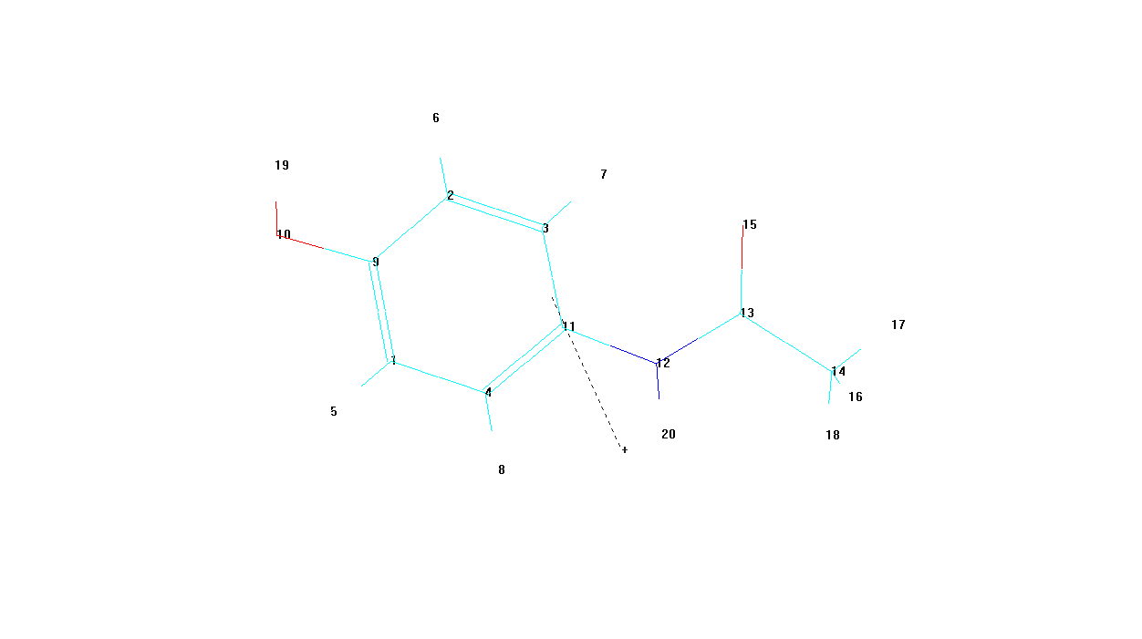
Рис. 9 – Напрямок диполю молекули парацетамолу.

Чисельні значення енергій граничних орбіталей парацетамолу наведено в табл. 1. Проведені розрахунки рівнів енергії електронних орбіталей дозволили кількісно визначити енергію ВЗМО та НВМО, що становлять відповідно: 0,254533 та -8,475318 еВ (табл. 1).

Таблиця 1 – Енергетичні властивості молекули парацетамолу
Показники | Значення
Загальна енергія, ккал/моль | - 46028,7
Енергія зв’язування, ккал/моль | - 2127,463
Електронна енергія, ккал/моль | - 211958,224
Енергія між’ядерної взаємодії, ккал/моль | 165929,535
Теплота утворення, ккал/моль | -59,307
Полярізуємость, А | 16,18
Енергія гідратації, ккал/моль | - 10,71
Log P | 1.96
ВЗМО, еВ | 0,254533
НВМО, еВ | - 8,475318
Абсолютна жорсткість (ή), еВ | 4,364926
Парацетамол має НВМО з негативним значенням енергії, отже, належить до електрофілів.
На основі енергій ВЗМО і НВМО стає можливим розрахувати абсолютну жорсткість молекули парацетамолу (див.табл. 1). Порівнюючи абсолютну жорсткість різних молекул, можна також зробити висновок, що парацетамол (ή=4,364926 еВ) належить до м’яких реагентів.
Порівнюючи абсолютну жорсткість (η, еВ) різних молекул: жорстких реагентів є BF₃ – 7,8 eB, HCL – 8,0 eB, та м’яких реагентів CH₃I – 4,7 еВ, С₆Н₆ – 5,2 еВ, можна зробити висновок, що досліджувану молекулу можна віднести к м’яким реагентам. Тобто особливо активно парацетамол буде реагувати з м’якими реагентами що включають цистеїнові залишки в протеїнах і глутатіоні.
Результати аналізу активності молекули парацетамолу обчислені за допомогою програми РАSS надані табл. 2.
Отримано 51 можливих видів фармакологічної активності з Р_{а} > 0,5. Значення показника Р_{а} дозволяють умовно розділити отримані види активності на 2 групи:
- Р_{а} > 0,7 – речовина, яка з більшою вірогідністю проявляє даний вид активності в експерименті, але вірогідно є аналогом добре відомих фармацевтичних препаратів;
- 0,5 < Р_{а} < 0,7 – речовина найменш вірогідно проявляє даний вид активності в експерименті, але може не мати аналогів.
Таблиця 2 – Можливі види фармакологічної активності для парацетамолу
№ | Ра | Рi | Фармакологичні ефекти
1 | 0,938 | 0,004 | Антагоніст цілісності мембрани
2 | 0,894 | 0,006 | Інгібітор убіхінол-цитохром-редуктази
3 | 0,803 | 0,007 | Інгібітор глутатіон тіостерази
4 | 0,816 | 0,022 | Інгібітор тестостерон 17бетта-дегідрогенази (NADP⁺)
5 | 0,787 | 0,021 | Антисеборейна дія
6 | 0,769 | 0,016 | Інгібітор NADPH пероксидази
7 | 0,768 | 0,016 | Лікування мукозиту
8 | 0,742 | 0,006 | Інгібітор амін дегідрогенази
9 | 0,735 | 0,005 | Інгібітор інсуліну
10 | 0,735 | 0,013 | Інгібітор NADPH-цитохром-c 2 редуктази
11 | 0,729 | 0,008 | Інгібітор тіоредоксину
12 | 0,731 | 0,016 | Інгібітор протеїн-дисульфід редуктази (глутатіон)
13 | 0,734 | 0,020 | Інгібітор глюкозоксидази
14 | 0,712 | 0,011 | Інгібітор ацил-CoA- синтеази жирних ланцюгів
15 | 0,735 | 0,041 | Протектор мукомембран
16 | 0,732 | 0,009 | Інгібітор пероксидази
17 | 0,700 | 0,011 | Інгібітор нуклеозид оксидази (H₂O₂-утворення)
18 | 0,700 | 0,011 | Інгібітор линолеат- діол- синтази
19 | 0,688 | 0,005 | Антипіретична дія
20 | 0,688 | 0,012 | Стимулятор функції нирок
21 | 0,679 | 0,004 | Інгібітор лейкогенази
22 | 0,735 | 0,061 | Лікування фобічних розладів
23 | 0,695 | 0,041 | Інгібітор проникненості мембрани
24 | 0,703 | 0,054 | Інгібітор глюконат- 2-дегідрогенази (акцептор)
25 | 0,665 | 0,016 | Інгібітор марганцю пероксидази
26 | 0,661 | 0,019 | Інгібітор фосфоліпід- транспортної ATФ-ази
27 | 0,649 | 0,018 | Інгібітор поліамін-транспортної ATФ-ази
28 | 0,635 | 0,030 | Інгібітор бета-адренергичної рецепторної кінази
29 | 0,629 | 0,025 | Антагоніст- стимулюючого фактора колоній макрофагів
30 | 0,620 | 0,021 | Респіраторний аналептик
31 | 0,607 | 0,027 | Антагоніст пептидів
32 | 0,588 | 0,014 | Антивірусна дія (Грип)
33 | 0,581 | 0,013 | Інгібірування вивільнення гистаміну/ Антигистамінна дія
34 | 0,576 | 0,013 | Загальна анестетична дія
35 | 0,568 | 0,009 | Антигельминтик (Нематод)
36 | 0,589 | 0,040 | Інгібітор оксидоредуктази
37 | 0,613 | 0,065 | Фібринолітична дія
38 | 0,577 | 0,032 | Інгібітор ліпопротеїнів ліпази
39 | 0,547 | 0,003 | Антагоніст гіалуронової кислоти
Продовження табл. 2
1 | 2 | 3 | 4
40 | 0,547 | 0,004 | Підсолоджувач
41 | 0,552 | 0,025 | Аналептичний засіб
42 | 0,541 | 0,018 | Інгібітор нікотин-дегідрогенази
43 | 0,577 | 0,054 | Антагоніст нікотинового альфа-бетта-рецептору
44 | 0,552 | 0,032 | Інгібітор овуляції
45 | 0,551 | 0,032 | Противірусна дія (Пикорнавірус)
46 | 0,523 | 0,014 | Антимутагена дія
47 | 0,512 | 0,003 | Антиспирохетна дія
48 | 0,532 | 0,029 | Антигіпоксична дія
49 | 0,530 | 0,028 | Інгібітор ацетилестерази
50 | 0,507 | 0,012 | Антиміопатична дія
51 | 0,512 | 0,018 | Інгібітор підшлункової еластази

За результатами, представленими в таблиці, наявно, що поряд з відомими анальгетичною та антипіретичною діями для молекули парацетамолу можливі такі види фармакологічної активності, як інгібірування ацил-CoA синтеази жирних ланцюгів, інгібірування пероксидази та марганцю пероксидази, є антагоністом гіалуронової кислоти.
Таким чином, за допомогою QSAR встановлено основні просторові, енергетичні та електронні характеристики молекули парацетамолу. Показано, що негативний електростатичний потенціал знаходиться на атомах оксигену та нитрогену, тобто основними реакційними центрами молекули є атоми оксигену та нітрогену. За розподілом зарядів у молекулі та напрямком диполя, найбільш імовірним є зв’язування парацетамолу з ІІ центром сироваткового альбуміну людини. Центром протонування та утворення водневих зв’язків у молекулі парацетамолу є атоми оксигену оксогрупи та фенольного гідроксилу і атом нітрогену амідної групи. За хімічною структурою, парацетамол є м’яким реагентом, тому найбільш активно може проявлятися його взаємодія з речовинами лужного характеру – лужними амінокислотами, ненасиченими і ароматичними сполуками.
Згідно значенням ВЗМО и НВМО парацетамол є м’яким реагентом, який взаємодіє з речовинами лужного характеру або з альбуміном. Центрами протонування парацетамолу є: атоми оксигену та атом нітрогену.
Комп’ютерне прогнозування фармакологічної активності парацетамолу підтверджує відомі властивості парацетамолу, а також визначити нові.

